黑格力斯×小度在家
小度直播“高校云游”+地推活动整合营销
广 告 主：黑格力斯
所属行业：教育行业
执行时间：2020.05.28
参选类别：跨媒体整合类
营销背景
教育部2018年的体育院校评比：华南师范大学和广州体育学院是华南领域的黄金院校。
在校大学生对自身有高要求同时也有优于常人的体魄优势。他们更舍得投资自己，是广告主黑格力斯急需拓展的直接客户群体。
营销目标
1、针对客户目标人群，以小度高校直播资源为引，反向推动小度产品拓展线下活动资源，实现线上线下整合营销。
2、深度触达高校人群，与目标人群深度互动，为教育/旅游/3C等其他行业人群复利用奠基。
3、为黑格力斯品牌进行人群拓展，实现高校人群突围。
策略与创意
用户洞察：
小度的用户人群中36%为青年群体，且O2O资源助力营销策略的落地可以为黑格力斯全方位精准触达该类人群，将新生/即将毕业的工作党/考研党一网打尽。
平台选择：
小度在家连续两年蝉联智能音箱销量No.1，以小度高校直播资源为引，反向推动小度产品拓展线下活动资源，是塑造黑格力斯品牌年轻化，实现精准触达、快速渗透的首选伙伴。
策略创意：
线下联动线上，闭环落地策略
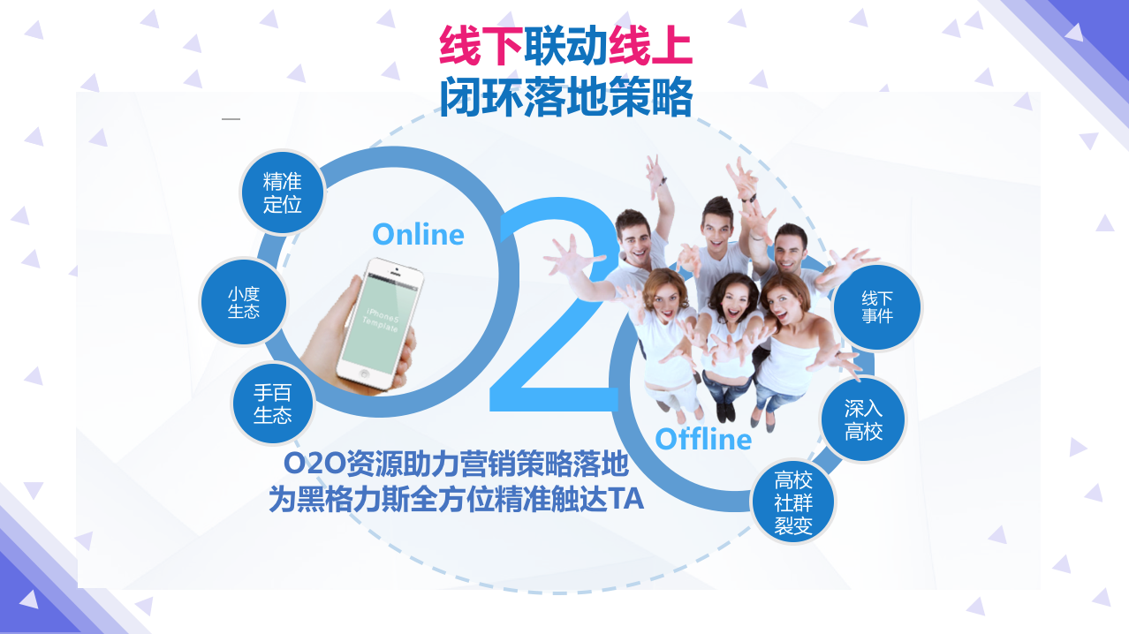
线下：
- 高校直播打卡知名体校-通过直播，移步换景从校风/校史，校园环境、学科说明说到就业去向，通过小度的镜头提供全场景沉浸式体验。黑格力斯IP元素全程露出。
- 全场景卖点植入-以黄金教练或者健身KOL进行现场健身演示教学，以优惠报名/提供奖助学金为切入点进行软植入曝光，主持人口播进行植入。
线上：
- 小度在家进行精准定向触达-人群定向、地域定向、行为定向；
- 小度直播硬广、直播互动的导流曝光；
- 小度在家原生语音广告播报放送；
- 高校KOL进行活动口碑社群裂变。
执行过程/媒体表现
第一波：华南师范大学活动
食堂门口快闪，拦获中+晚两拨高人流，吸引人群3000+。
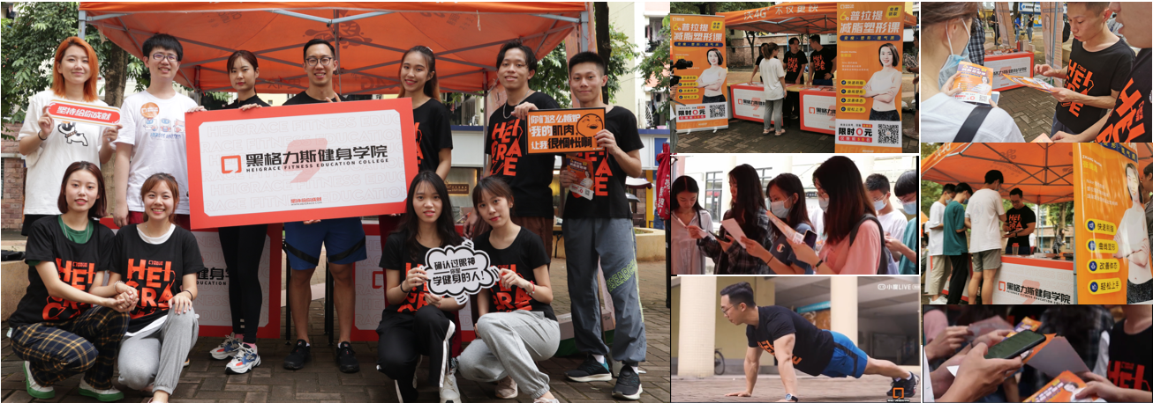
华南师范社群传播：7大高校，84个社群，共计人数覆盖8W+，单群最高人次1904。
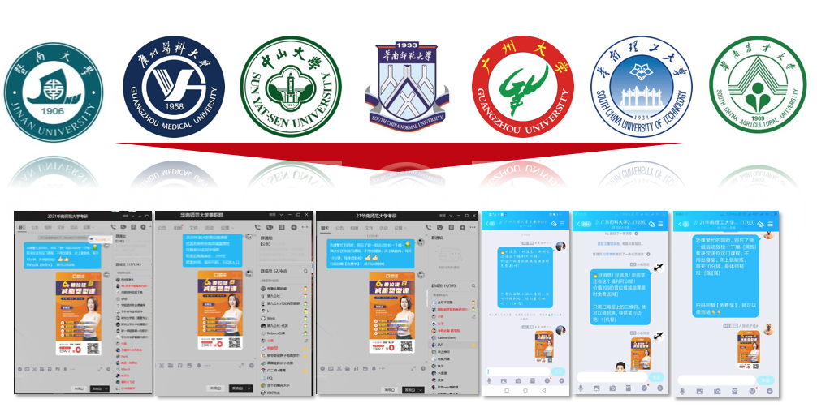
第二波：小度在家在线营销
黄金硬广预热期：9.15-9.18，语音唤醒触发广告落地页。
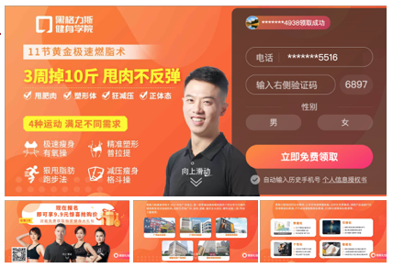
直播上线期：9.18-9.23
Push给所有用户：
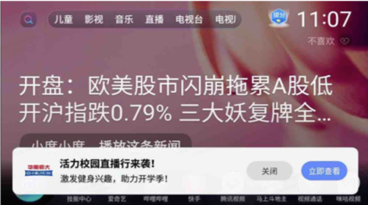
开机页面导览
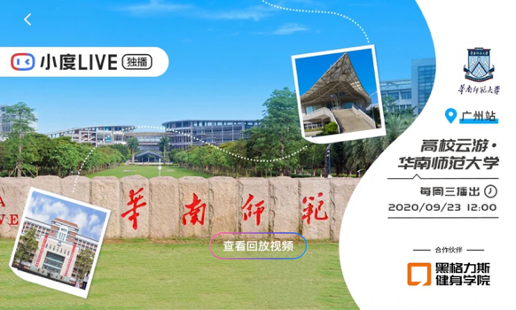
Homefeeds 轮播滑屏
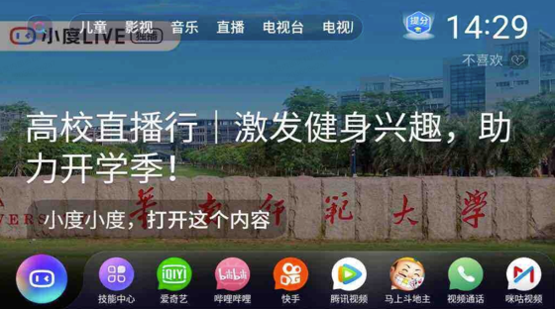
子频道banner推荐
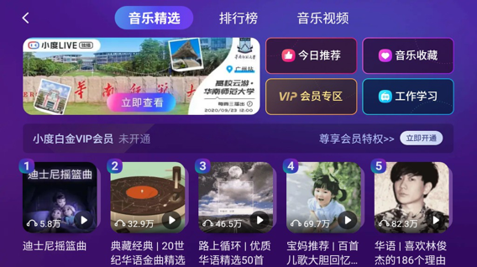
直播频道banner推荐
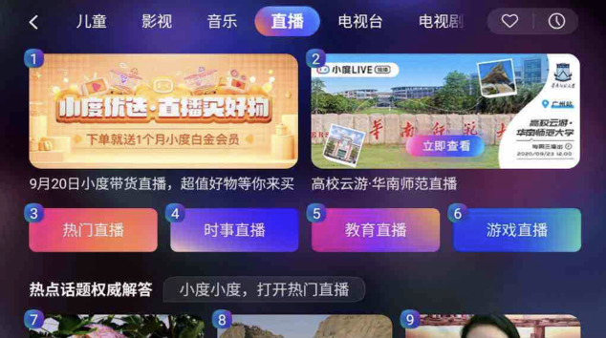
第三波：直播进行时：9.23-9.30
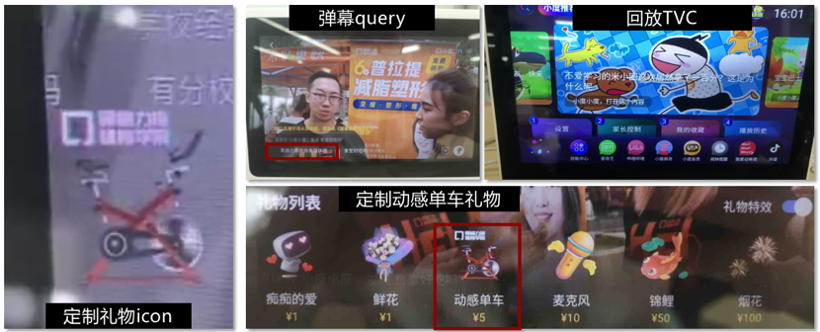
营销效果与市场反馈
1.9.11日线下活动当天展台活动+500传单派发+现场互动+84个社群宣发。食堂门口快闪，拦获中+晚两拨高人流，吸引人群3000+。黑格力斯进校活动直接触达高校学生人数超89000+。
2.社群裂变，7大高校，84个社群，共计人数覆盖8W+，单群最高人次1904。
3.小度线上传播营销预热期+直播+长尾三期曝光总计超1000万。
4.活动期有效提升黑格力斯的品牌pv，活动当天PV值一周内最高，是平均检索PV的1.12倍。

